ЭКЗАМЕНАЦИОННЫЙ БИЛЕТ №5

Задание№1
Дайте развернутый ответ по теме: Описание и оформление требований (специфицакиция). Диаграммы IDEF

Описание и оформление требований это перечень необходимых требований для какого-либо ПО. Требования бывают: Функциональные, нефункциональные, системные и так далее. Они необходимы для составления технического задания, руководства программиста, руководства администратора. Они позволяет чётко определить границы приложения, его аудиторию, цель и актуальность, позволяя подобрать конкретные задачи для разработки ПО.

Диаграммы IDEF представляют собой диаграммы, общей работы какого либо ПО. Эти диаграммы также способствуют разработке первичного ТЗ (технического задания) и используется на ранней стадии разработки и проектирования ПО. Ниже представлен пример диаграммы IDEF0:

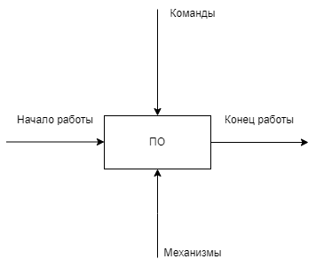
Рисунок 1 — Диаграмма IDEF0
Также они имеют в себе различные формы декомпозиции (до третьего уровня) позволяющие подробнее взглянуть на процесс работы ПО.

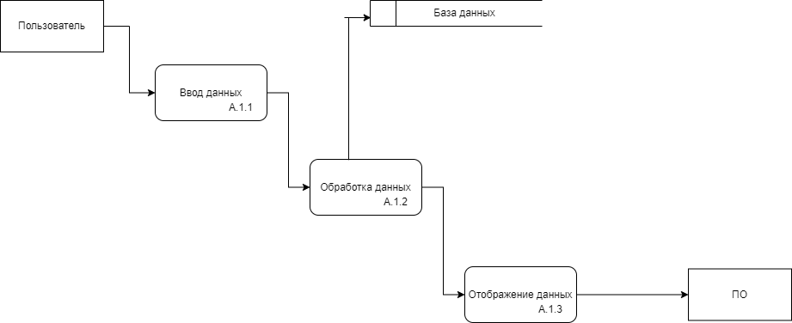
Рисунок 2 — Декомпозиция IDEF0
Задание№2
Создайте локальных репозиторий и выполните основные операции с системой контроля версий: создание, добавление файлов в индекс, коммитирование, просмотр настроек, истории коммитов, содержание файлов и коммитов.

Ссылка на Git: Ramazi21/EKZ_REP (github.com)

